Микросхема контроллера для системных блоков питания AT2005B
Микросхема AT2005B разработана фирмой ATE и предназначена для применения в системных блоках питания класса ATX в качестве управляющей микросхемы ШИМ. Микросхема разработана для применения в двухтактных импульсных преобразователях. Она одновременно выполняет функции супервизора напряжений, регулятора напряжений, а также выполняет функции формирования сигнала PG (PW-OK) и функции удаленного управления. Регулировка и стабилизация выходных напряжений осуществляется по методом широтно-импульсной модуляции (ШИМ). Микросхемой обеспечивается выполнение следующих функций:
- формирование сигналов управления мощными транзисторами двухтактного преобразователя;
- изменение ширины этих управляющих импульсов при изменении величины выходных напряжений;
- контроль положительных напряжений, формируемых блоком питания (+3.3V, +5V и +12V);
- защита от превышения положительных выходных напряжений;
- защита от снижения положительных выходных напряжений;
- защита от снижения напряжения в каналах отрицательных напряжений (-5V и -12V);
- формирование сигнала Power Good (PG);
- управление запуском и выключением блока питания в соответствии с сигналом PSJ3N.
Данный ШИМ-контроллер выпускается фирмой ATE в 16-контактном DIP-корпусе, распределение сигналов микросхемы представлено на рис. 1 , назначение сигналов микросхемы приведено в табл.2.
На рис. 2 представлена функциональная блок-схема микросхемы.
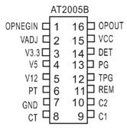
Рис. 1
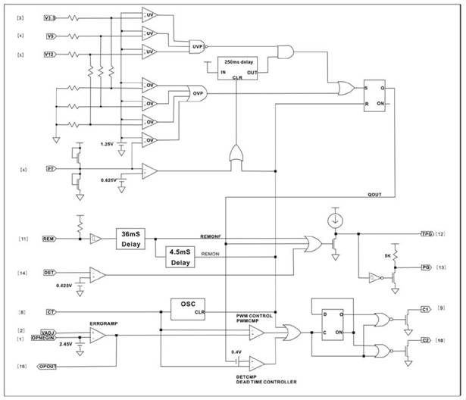
Рис. 2. Функциональная блок-схема микросхемы ШИМ контроллера AT2005B

Таблица 1. Назначение контактов микросхемы AT2005B
Номер контакта | Сигнал | Тип | Описание
1 | OPNEIN | аналоговый вход | Вход компенсации инвертирующего входа усилителя ошибки по напряжению
2 | VADJ | аналоговый вход | Не инвертирующий вход внутреннего усилителя ошибки. Чаще всего, на контакт IN подается напряжение обратной связи с выходных каналов +5В и +12В. Увеличение напряжения на контакте IN приводит к уменьшению длительности импульсов на контактах С1 и С2.
3 | V3.3 | аналоговый вход | Контакт контроля выходного напряжения +З.ЗВ. Через этот контакт осуществляется контроль напряжения в канале +З.ЗВ, а также осуществляется защита от превышения, и защита от снижения напряжения в этом канале.
4 | V5 | аналоговый вход | Контакт контроля выходного напряжения +5В. Через этот контакт осуществляется контроль напряжения в канале +5В, а также осуществляется защита от превышения, и защита от снижения напряжения в этом канале.
5 | V12 | аналоговый вход | Контакт контроля выходного напряжения +12В. Через этот контакт осуществляется контроль напряжения в канале +12В, а также осуществляется защита от превышения и защита от снижения напряжения в этом канале.
6 | PT | аналоговый вход | Вход сигнала внешней блокировки от превышения напряжения. Может использоваться для защиты от КЗ с отрицательных каналах.
7 | GND | общий | Контакт для подключения к «земле».
8 | CT |  | Вывод подключения внешнего частотозадающего конденсатора.
9-10 | C1-С2 | аналоговые выходы | Выходы, на которых формируются ШИМ импульсы, управляющие силовыми транзисторами блока питания.
11 | REM | аналоговый вход | Сигнал включения/выключения микросхемы. Этот сигнал формируется системной платой и позволяет управлять работой блока питания. Микросхема запускается и работает при низком уровне сигнала PSON. При установке же сигнала PSON в высокий уровень, микросхема выключается, и ШИМ импульсы не ее выходе пропадают.
12 | TPG | аналоговый вход | Контакт для подключения времязадающего конденсатора для схемы формирования сигнала PowerGood. Типовой вариант – 2.2mF.
13 | PG | логический выход | Сигнал «питание в норме» - PowerGood, который своим «высоким» уровнем (логическая «1 »)показывает, что все выходные напряжения блока питания находятся в заданном диапазоне значений. Сигнал PG устанавливается в высокий уровень с временной задержкой 250-300 мс после того, как все напряжения достигнут заданных значений. Контакт является выходом с открытым коллектором.
14 | DET | логический вход | Внешний вход для блокировки формирования сигнала PG/
15 | VCC | питание | Напряжение питания микросхемы 5.5 В. На этот контакт подается напряжение дежурного питания +5V_SB.
16 | OPOUT | аналоговый выход | Выход внутреннего усилителя ошибки. Вывод подключения внешней компенсирующей RC-цепи операционного усилителя обратной связи.
Таблица 2. Предельные значения основных параметров и условий функционирования микросхемы
Параметр | Обозначение | Значение | Единица измерения
Напряжение питания (конт.15) | VCC | 5.5 | В
Напряжение на выходах регуляторов СI и С2 (конт.9 и конт.10) | Vcc1, Vcc2 | 5.5 | В
Выходной ток сигналов С1 и С2 (конт. 9 и конт.10) | Icc1, Icc2 | 200 | мА
Рассеиваемая мощность | Pd | 200 | mВт
Температура при хранении | Tstg | от-65 до+150 | °С
Рабочая температура кристалла | Topr | -10-(+70) | °С
Таблица 3. Основные электрические характеристики микросхемы AT2005B
Параметр | Обозна-чение | Значение |  |  | Еиница измерения
Параметр | Обозна-чение | мин | типовое | макс | Еиница измерения
Общий ток потребления | Icc | - | 10 | 20 | мА
Рабочая частота при CT=2200P | Fosc | 50 |  | 60 | КГц
Порог срабатывания защиты от превышения в канале +3.3V | V33 | 3.8 | 4.1 | 4.3 | В
Порог срабатывания защиты от превышения в канале +5V | V5 | 5.8 | 6.2 | 6.6 | В
Порог срабатывания защиты от превышения в канале +12V (на выводе микросхемы) | V12 | 4,41 | 4.64 | 4.90 | В
Порог срабатывания защиты от перегрузки в канале +3.3V | V33 | 1.78 | 1.98 | 2.18 | В
Порог срабатывания защиты от перегрузки в канале +5V | V5 | 2.7 | 3.0 | 3.3 | В
Порог срабатывания защиты от перегрузки в канале +12V | V12 | 2.11 | 2.37 | 2.63 | В
Порог срабатывания защиты от перегрузки отрицательных каналов | PT | 0.55 | 0.62 | 0.68 | В
Временная задержка установки сигнала PG в высокий уровень | Td.pg | 100 | 250 | 500 | мс
Микросхема AT2005 имеет встроенный тактовый генератор работающий на частоте определяемой номиналом конденсатора подключенного к выводу RT, особенностью данной микросхемы по отношения к другим микросхемам ШИМ-контроллеров этого класса, является отсутствие внешнего частотозадающего резистора, он интегрирован в состав микросхемы. Частота, сформированная генератором, делится пополам с помощью внутреннего триггера. В результате такого деления, импульсы на выходах С1 и С2 следуют с частотой, равной половине частоте генератора с сдвинуты по фазе на половину периода (см. рис. 3).
Стабилизация выходных напряжений блока питания осуществляется методом широтно-импульсной модуляции, т.е. изменением длительности импульсов на контактах C1 и C2. Длительность импульсов определяется ШИМ-компаратором, на один из входов которого (вход "-“) подается пилообразное напряжение с генератора, а на второй вход (вход "+") подается линейное напряжение с усилителя ошибки.
Выходное напряжение усилителя ошибки является разницей опорного напряжения 2.45В и напряжения, подаваемого с контакта 2 (сигнал VADJ ). Сигнал VADJ является, как правило, суммарным напряжением каналов +5В и +12В, и изменение именно этих напряжений отслеживается ШИМ-компаратором .

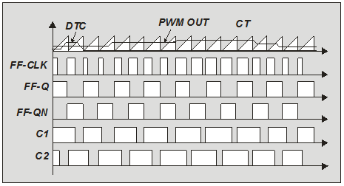
Рис. 3
Микросхема имеет встроенную схему формирования сигнала Power Good - PG (питание в норме). Сигнал PG устанавливается в высокий уровень на конт.13 в среднем через 250-300 мс после того, как напряжения +5В, +З.ЗВ и +12В достигнут номинальных значений, а также при условии, что переменное напряжение сети также находится в допустимом диапазоне значений. Состояние сигнала PG определяется внутренним транзистором с открытым коллектором, подключенным к конт.13.
Защита от перенапряжения и короткого замыкания в микросхеме реализована на специализированном триггере защиты. Уровни выходных напряжений +5В, +З.ЗВ и +12В контролируются внутренними компараторами микросхемы, на которые подаются контролируемые уровни напряжений выходных шин и сравниваются с опорным напряжением 1.25В. В случае срабатывания любой из защит сигналы от компараторов через логические схемы поступают на триггер защиты, сигналом с которого осуществляется блокировка выходного каскада микросхемы.
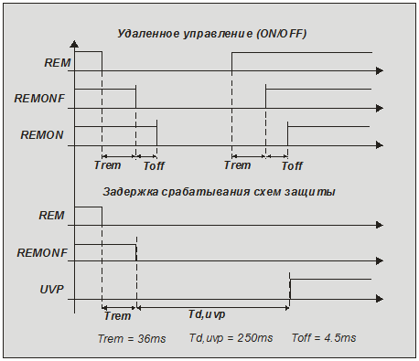
Рис.4. Временные соотношения сигналов
AT2005B имеет встроенную схему удаленного управления блоком питания. Этой схемой контролируется состояние сигнала REM, формируемого системной платой персонального компьютера. Сигнал REM подается на конт. 11 микросхемы который смещен на величину напряжения +5B через внешний резистор. Принудительная установка сигнала REM в логический "0" с помощью внешних цепей, приводит к запуску микросхемы. В таблице 2 и таблице 3 даны основные электрические характеристики микросхемы.
Диагностирование микросхемы AT2005B
Диагностика данной микросхемы мало чем отличается от классического варианта диагностирования любого ШИМ контроллера. В общем случае диагностирование можно разделить на несколько этапов.
На первом этапе как водится необходимо сделать полный визуальный контроль состояния микросхемы. Особо стоит обратить внимание на корпус микросхемы, нередки случаи когда выход из строя микросхемы сопровождается разрушением ее корпуса, изменением цвета корпуса и печатной платы в том месте где расположена микросхема. Далее в процессе диагностики необходимо с помощью обычного тестера прозвонить все силовые выводы, и управляющие выводы микросхемы на короткое замыкание, к таковым можно отнести:
- контакты через которые осуществляется питание микросхемы;
- контакты по которым осуществляется контроль выходных напряжений блока питания (+3.3V, +5Vи +12V);
- контакты на которых формируются выходные управляющие выводы для силового каскада.
Наличие малых сопротивлений (единицы и десятки Ом) между указанными контактами и общим контактом (GND), указывает на необходимость замены микросхемы или более детальному ее диагностированию и обследовании сопутствующих цепей ее обвязки. Стоит отметить, что возникновение пробоев по указанным контактам, как правило, приводит к большим токам через микросхему, что является причиной срабатывания цепей защиты в первичных силовых цепях инвертора и дополнительного дежурного источника питания, а в случае их не срабатывания к сильному разогреву , разрушению или потемнению корпуса микросхемы.
Следующие этапы диагностики подразумевают измерение сигналов на выводах микросхемы. Для этого потребуется лабораторный источник питания, тестер, осциллограф. От внешнего источника питания на микросхему, а именно вывод питания, необходимо подать напряжение питания +5 Вольт. При этом в момент включения необходимо проконтролировать появление пилообразного напряжения питания на выводе подключения частотозадающего конденсатора (конт.8). Далее можно проверить исправность выходного каскада микросхемы, для этого необходимо с имитировать наличие сигнала удаленного включения PSON, для этого необходимо соединить вывод 11 микросхемы с общим проводником (GND). Одновременно нужно проконтролировать кратковременное появление управляющих прямоугольных сигналов на выводах 9 и 10. Продолжительность появления сигналов составляет на время не более одной секунды , далее импульсы исчезают по причине срабатывания блокировки от КЗ в выходных шинах (+З.ЗВ, +5В, +12В), т.к. выходных напряжений как таковых нет.
Заключительный этап диагностики микросхемы подразумевает проверку всех практически всех ее функциональных блоков. Для этого необходимо от внешних источников питания на выходе блока питания с имитировать выходные напряжения, естественно саму микросхему выпаивать из схемы не надо. Необходимо учесть, что некоторые блоки питания в своем составе в канале формирования дежурного питания, а следовательно и питания микросхемы содержат интегральный стабилизатор напряжения +5В (7805). В этом случае питание микросхемы нужно обеспечить от внешних источников постоянного тока, или имитировать шину +5VSTB путем подачи напряжения до стабилизатора напряжения. Все остальные выходные шины имитируются простой подачей необходимых напряжений на выходные шины блока питания. Для упрощения и уменьшения необходимого стендового оборудования, можно все необходимые напряжения получить с заведомо исправного блока питания стандарта ATX. Далее точно также как и в предыдущем случае контакт микросхемы PSON вывод 11, соединяем с общим проводником (GND), т. е. разрешаем запуск микросхемы. Если все подключения сделаны правильно микросхема AT2005B должна запустится. Работоспособность микросхемы проверяется наличием пилообразного напряжения на выводе 8 (Ст) и управляющих прямоугольных импульсов на ее выводах 9 и 10 которые также можно наблюдать в первичной обмотке согласующего трансформатора.

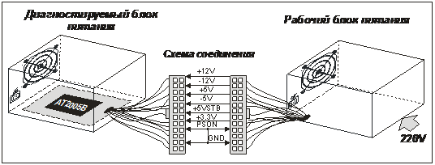
Цепи обратной связи проверяются наличием напряжения на входе 2 (VADJ) и 16 (OPOUT). Отсутствие КЗ и обрыва в выходных шинах проверяется наличием напряжений на входах микросхемы 3(V3.3),4( V5),5( V12). Если управляющих импульсов на выходе микросхемы нет, то это свидетельствует о блокировке микросхемы (например через вывод 6 (PT) или неисправности самой микросхемы. Если же отсутствует также пилообразное напряжение на выводе 8 микросхемы, то это свидетельствует об отсутствии должного напряжения на микросхеме или ее неисправности.
И так подведя итог статьи можно сделать следующие выводы:
- для проверки микросхемы из диагностического оборудования необходимы тестер, осциллограф, внешние источники постоянного тока или работоспособный системный блок питания;
- проверка микросхемы практически не отличается от проверок микросхем ШИМ контроллеров аналогичного класса применяемых в системных источниках питания.
- методики поверки микросхемы должны применяться с учетом конкретных схемотехнических решений блоков питания в цепях питания микросхемы и цепях обратной связи;
- применяя данную проверку также можно проверит и согласующий каскад блока питания, для этого необходимо по возможности отключить или выпаять силовые ключи блока питания и поверить наличие управляющих импульсов в первичной и вторичной обмотках согласующего трансформатора;
- по результатам данных проверок можно сделать вывод о работоспособности не только управляющей микросхемы, но оценить работу вторичных выпрямителей и согласующего каскада.
http://www.pnto.ru/st/ups8.htm

